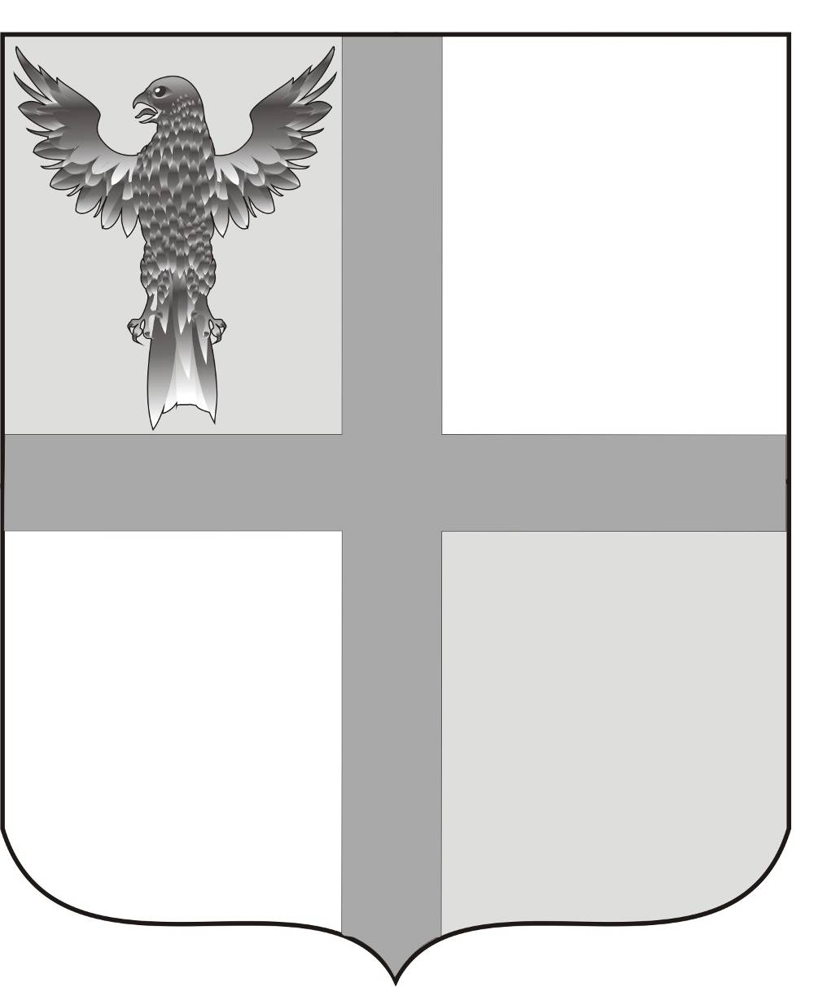
АДМИНИСТРАЦИЯ ИВАНОВСКОГО СЕЛЬСОВЕТА
БАГАНСКОГО РАЙОНА
НОВОСИБИРСКОЙ ОБЛАСТИ

ПОСТАНОВЛЕНИЕ

11.12.2013 № 85
Об утверждении стоимости услуг, предоставляемых согласно гарантированному перечню услуг по погребению

В соответствии с приказом Минпромторга НСО от 22.07.2010 № 29 и Постановлением Правительства Российской Федерации от 12.10.2010 № 813, Федеральным Законом от 30.11.2011 № 371 – ФЗ «Об утверждении Порядка согласования стоимости услуг, предоставляемых согласно гарантированному перечню услуг по погребению»
ПОСТАНОВЛЯЮ:
- Утвердить стоимость услуг, предоставляемых согласно гарантированному перечню услуг по погребению, на 2014 год. (Приложение №1)
- Утвердить стоимость услуг, предоставляемых согласно гарантированному перечню услуг по погребению умершего, не имеющего супруга, близких родственников, законного представителя или иных лиц, на 2014 год. (Приложение № 2)
- Утвердить требования к качеству гарантированных услуг по погребению умерших (погибших). (Приложение № 3)

И.О.Главы администрации Ивановского сельсовета Зам. Главы администрации Ивановского сельсовета Баганского района Новосибирской области Н.Б.Шульга

СОГЛАСОВАНО:
НАЧАЛЬНИК Управления ПФР НРО по Баганскому району  ____________________Н.А.Кулаева  В пределах стоимости, определенной ФЗ РФ от 12.01.1996 №8-ФЗ «О погребении и похоронном деле» | Директор филиала №15 ГУ-ФСС РФ ___________________Р.М.Жукова
Ритер Екатерина Андреевна 39-219
СОГЛАСОВАНО:
Заместитель министра –
начальник управления
промышленности
и предпринимательства
______________Ю.А.Соколов
«___»________________ год

Стоимость услуг, предоставляемых согласно гарантированному перечню
услуг по погребению, муниципального образования
Ивановского сельсовета Баганского района Новосибирской области
на 2014 год

№  пп | Наименование услуг | Сумма затрат,  рублей
1 | Оформление документов, необходимых для погребения  (поездка в с. Баган ЗАГС для регистрации факта смерти) | 20,00
2 | Предоставление и доставка гроба и других предметов, необходимых для погребения  (изготовление гроба, обшивка гроба тканью, подушечка) | 3404,59
3 | Перевозка тела (останков) умершего на кладбище | 430,00
4 | Погребение  (копка могилы, опустить гроб, закопать могилу, установить деревянный крест, сделать надпись на кресте) | 2148,00
 | Общая стоимость гарантированного перечня услуг по погребению: | 6002,59

Глава сельсовета Г.И.Болтунова

СОГЛАСОВАНО:
Заместитель министра –
начальник управления
промышленности
и предпринимательства

______________Ю.А.Соколов
«___»_______________ год

Стоимость услуг, предоставляемых согласно гарантированному перечню услуг по погребению умершего, не имеющего супруга, близких родственников, законного представителя или иных лиц, взявших на себя обязанности по погребению умершего, муниципального образования Ивановского сельсовета Баганского района Новосибирской области
на 2014 год.

№  пп | Наименование услуг | Сумма затрат,  рублей
1 | Оформление документов, необходимых для погребения  (поездка в с. Баган ЗАГС для регистрации факта смерти) | 20,00
2 | Облачение тела  (нижнее белье, носки, рубаха (халат), брюки, тапочки) | 797,75
3 | Предоставление гроба  Изготовление гроба, обшивка гроба хлопчатобумажной тканью, подушечка) | 2856,95
4 | Перевозка тела (останков) умершего, на кладбище | 430,00
5 | Погребение  (копка могилы, опустить гроб, закопать могилу, установить деревянный крест, сделать надпись на кресте) | 2148,00
 | Общая стоимость гарантированного перечня услуг по погребению: | 6252,70

Глава сельсовета Г.И.Болтунова

Требования к качеству гарантированных услуг по погребению умерших (погибших) граждан на территории муниципального образования Ивановского сельсовета.

1. Умерших (погибших) граждан, имеющих супруга, родственников, законного представителя умершего или иного лица, взявшего на себя обязанность осуществлять погребение умершего.

№ пп | Гарантируемый перечень услуг по погребению | Требования к качеству предоставляемых услуг
1. | Оформление документов, необходимых для погребения | Оформление государственного свидетельства о смерти, справки о смерти для назначения и выплаты единовременного пособия по установленной формы
2. | Представление и доставка гроба и других предметов, необходимых для погребения:
2.1 | Гроб | Гроб деревянный, оббитый внутри и снаружи хлопчатобумажной тканью
 | Принадлежности | Предоставление ритуальных принадлежностей: покрывало хлопчатобумажное, подушка (наволочка из ткани хлопчатобумажной, набитая древесными опилками)
 | Крест | Крест деревянный
 | Регистрационная табличка | Регистрационная табличка – пластиковая с указанием фамилии, имени, отчества, даты рождения и смерти, регистрационный номер
2.2 | Доставка гроба и других предметов, необходимых для погребения, к зданию морга | Снятие гроба и других предметов, необходимых для погребения, со стеллажа, вынос их из помещения предприятия и погрузка в автомобиль.  Доставка гроба, снятие гроба с автомобиля и внос в помещение морга
3. | Перевозка тела (останков) умершего на кладбище | Вынос гроба с телом умершего из помещения морга, установка в автомобиль и доставка к месту выноса покойного. Вынос гроба из автомобиля, установка на постамент на месте выноса покойного (независимо от этажности дома).  Снятие гроба с постамента, установка гроба с телом умершего в автомобиль и доставка его до места захоронения. Снятие гроба с телом умершего с автомобиля и установка на постамент у места захоронения. Перенос гроба до могилы.
4. | Погребение (рытьё могилы и захоронение) | Расчистить и разметить место для рытья могилы. Рытьё могилы с формированием рабочей зоны для прохода между могилой и отвалом грунта, зачистка поверхности дна и стенок могилы вручную в соответствии с СанПином. Обрядовые действия по захоронению тела (останков) умершего путём придания земле -забивка крышки гроба и опускание гроба в могилу, засыпка могилы и устройство надмогильного холма. Установка креста с регистрационной табличкой на могиле.

2. Умерших (погибших) граждан, личность которых не установлена органами внутренних дел, не имеющих супруга, родственников, либо законного представителя умершего или при невозможности осуществить ими погребение, а также при отсутствии иных лиц, взявших на себя обязанность осуществить погребение умершего.
№ пп | Гарантируемый перечень услуг по погребению | Требования к качеству предоставляемых услуг
1. | Оформление документов, необходимых для погребения | Оформление государственного свидетельства о смерти по установленной форме, справки о смерти для назначения и выплаты единовременного государственного пособия по установленной форме, документов, необходимых для получения возмещения стоимости гарантированных услуг.
2. | Облачение тела | Нижнее бельё, носки, рубаха (халат) брюки, тапочки
3. | Предоставление гроба | Гроб деревянный, оббитый внутри и снаружи хлопчатобумажной тканью
3.1 | Гроб | Гроб деревянный, оббитый внутри и снаружи хлопчатобумажной тканью
 | Крест | Крест деревянный
 | Регистрационная табличка | Регистрационная табличка – пластиковая с указанием фамилии, имени, отчества, даты рождения и смерти, регистрационный номер
3.2 | Доставка гроба и других предметов, необходимых для погребения, к зданию морга | Снятие гроба и других предметов, необходимых для погребения, со стеллажа, вынос их из помещения предприятия и погрузка в автомобиль.  Доставка гроба, снятие гроба с автомобиля и внос в помещение морга
4. | Перевозка тела (останков) умершего на кладбище | Вынос гроба с телом умершего из помещения морга, с установка в автомобиль. Доставка до места захоронения.  Снятие гроба с телом умершего с автомобиля и перенос до места захоронения.
5. | Погребение | Расчистить и разметить место для рытья могилы. Рытьё могилы с формированием рабочей зоны для прохода между могилой и отвалом грунта, зачистка поверхности дна и стенок могилы вручную в соответствии с СанПином. Обрядовые действия по захоронению тела (останков) умершего путём придания земле -забивка крышки гроба и опускание гроба в могилу, засыпка могилы и устройство надмогильного холма. Установка креста с регистрационной табличкой на могиле.

